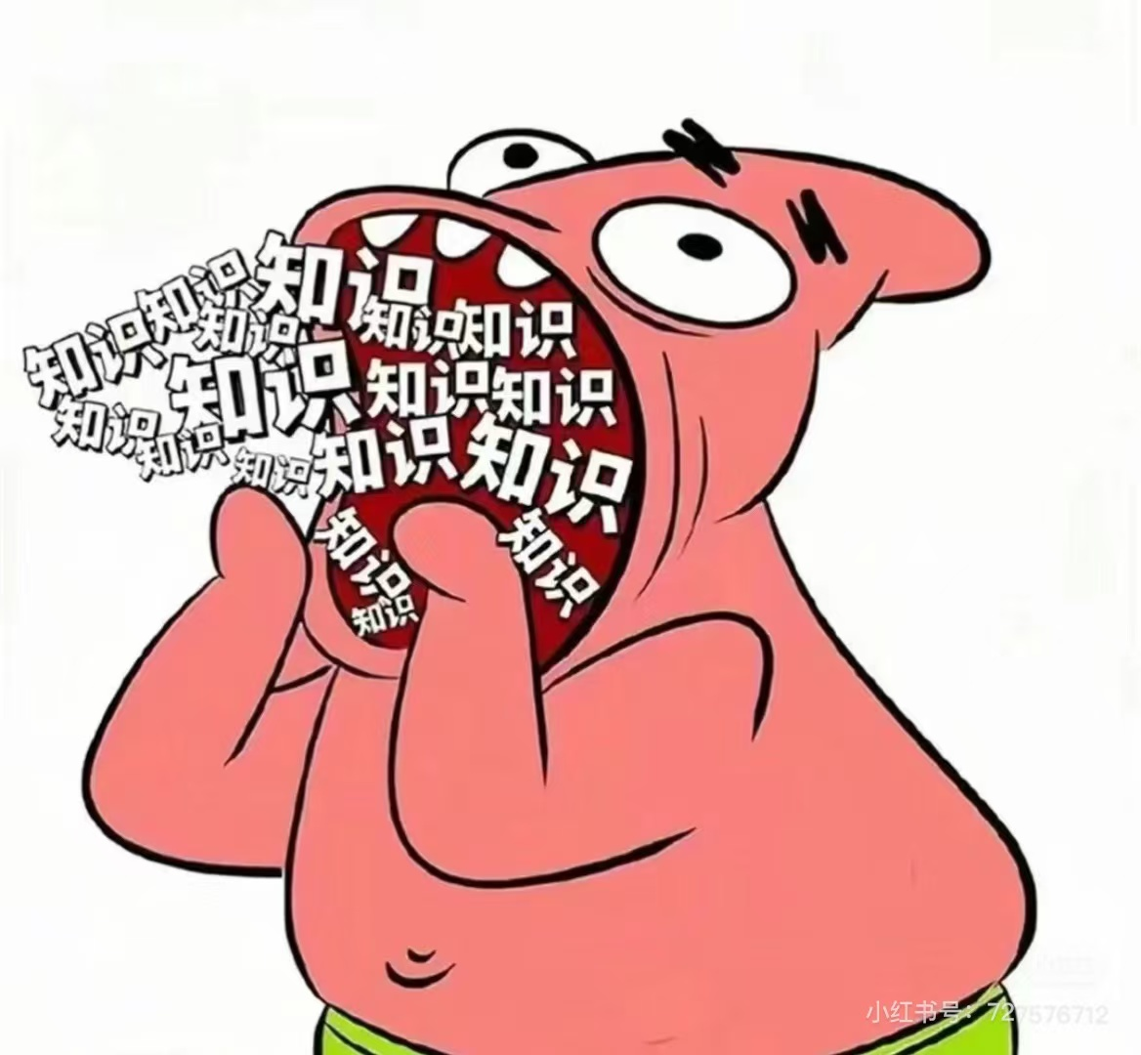**高一政治学科作业第16周**

1．马克思恩格斯指出:“代替那存在着阶级和阶级对立的资产阶级的旧社会的，将是这样一个联合体，在那里，每个人的自由发展是一切人的自由发展的条件。”该观点阐述了（   ）

A．工人运动的经验和教训B．未来共产主义社会的理想目标C．资本家剥削工人的秘密D．阶级斗争在社会发展中的作用

2．恩格斯说“马克思主义和任何新的学说一样，它必须首先从已有的思想材料出发，虽然它的根源深藏在物质的经济的事实中。”这里的“物质的经济的事实”是指（   ）

A．德国古典哲学 B．资本主义经济的发展C．法国空想社会主义 D．英国典政治经济学

3．近代中国曾经是一盘散沙，任列强宰割。彻底结束这一局面的是（   ）

A．五四运动的爆发 B．社会主义革命的胜利 C．社会主义制度的确立 D．中华人民共和国的成立

4．社会主义从空想到科学、从理论到实践、从一国实践到多国发展，历经高潮与低谷、成功与挫折。在新中国成立特别是改革开放以来长期探索和实践的基础上，我们党成功推进和实践了中国特色社会主义，走出中国式现代化道路。材料说明（   ）

A．社会历史的发展过程取决于社会基本矛盾的运动 B．人类社会发展历史进程是统一性和多样性的统一

C．中国的发展历程不完全遵循人类社会发展的基本规律D．人类社会发展的一般进程由各国历史的统一性反映出来

5．改革开放使我国从“社会生产落后，人民温饱都成问题”，跃升为世界第二大经济体。这说明（   ）

A．中华民族实现了从新民主主义到社会主义的转变

B．我国实现了从积贫积弱到现代化强国的伟大飞跃

C．改革开放实现了中华民族有史以来最为广泛而深刻的变革

D．改革开放是决定当代中国命运实现中华民族伟大复兴的关键一招

6．在历史演进中，中华民族创造了朝廷制度、税赋制度、科举制度等一整套国家制度和国家治理体系，形成了一系列国家治理思想，为治国理政提供了丰富滋养。推进我国治理现代化，同样离不开中国特色社会主义制度的保障。这说明（   ）

A．党的领导是我们国家的最大优势，国家间的竞争就是制度竞争

B．中国特色社会主义制度是国家治理体系和治理能力的集中体现

C．我们国家的一切工作和活动都以中国特色社会主义制度为中心

D．中国特色社会主义制度植根中国大地，具有深厚中华文化根基

7．曾经一穷二白的大国，巍然屹立于世界东方；曾经积贫积弱的民族，迎来伟大复兴的光明前景——75年栉风沐雨、砥砺奋进，在斗争中求得生存、获得发展、赢得胜利。敢于斗争、善于斗争（   ）

A．成为中华民族团结奋斗的最大公约数最大同心圆B．可应对重大挑战、抵御重大风险、解决重大矛盾

C．需要提高斗争本领，发挥伟大斗争的决定性作用D．需要发挥中国共产党的主体作用，推进伟大事业

8．2024年是新中国成立75周年，是五四运动105周年。新时代新征程上，全国各族青年听从党和人民的召唤，在推进强国建设、民族复兴伟业中展现青春作为、彰显青春风采、贡献青春力量，奋力书写着为中国式现代化挺膺担当的青春篇章。争做新时代好青年，应当（   ）

①发扬斗争精神，展现自信自强精神风貌②坚持党管青年工作原则，关心青年成长

③投身中国梦的伟大实践，放飞青春梦想④融入国家发展大局，追求个人发展目标

A．①② B．①③ C．②④ D．③④

9．在长期探索和实践的基础上，在理论创新和突破中，党成功推进和拓展了中国式现代化。作为现代化的后发国家，一个曾经四分五裂、饱受欺凌的东方古国，创造了经济快速发展和社会长期稳定的奇迹，用几十年时间，走完了西方发达国家两百多年的现代化历程，走出了一条不同于西方模式的现代化发展之路。这印证了（   ）

①中国式现代化为推进中华民族伟大复兴开辟了广阔前景

②推进中国式现代化的理论创新是实现中国式现代化的根本

③中国式现代化既遵循现代化的一般规律，又符合中国实际

④中国式现代化理论实现了马克思主义中国化时代化新飞跃

A．①② B．①③ C．②④ D．③④

10．2023年4月起，全党按照“学思想、强党性、重实践、建新功”的总要求，深入开展学习贯彻习近平新时代中国特色社会主义思想主题教育。关于开展主题教育的重大意义，下列表述正确是（   ）

A．推动反腐败斗争取得压倒性胜利B．加快推进第一个百年奋斗目标实现

C．使我国在当今世界的发展中起主导作用D．用习近平新时代中国特色社会主义思想凝心铸魂

11．二十届三中全会对进一步全面深化改革做出系统部署，提出坚持和落实“两个毫不动摇”。其中毫不动摇巩固和发展公有制经济是基于（   ）

①公有制经济是中国特色社会主义最本质的特征和最大优势②我国经济社会发展所取得的辉煌成就，离不开公有制经济

③公有资产在所有地方、所有产业都有量的优势和质的提高④以公有制为主体是社会主义初级阶段经济制度的根本特征

A．①② B．①③ C．②④ D．③④

12．L公司原本生产化工机械设备，随着“减化”行动的推进，企业及时转型，抓住新能源风口，向新能源智能装备领域进军，近年来成为国内微纳米材料研磨装备的龙头企业，获评国家级专精特新“小巨人”企业。该企业的成功主要得益于（   ）

A．提高了自主创新能力 B．优化企业管理层结构C．制定正确的经营战略 D．完成混合所有制改革

13．针对“罐车运输食用植物油乱象问题”，国务院高度重视，成立联合调查组彻查。相关部门依法严惩违法企业和相关责任人，并组织开展食用油风险隐患专项排查，推动整个行业全面提升治理水平，确保食用植物油安全。由此可见（   ）

A．政府加强市场监管，引导行业健康发展B．激烈的竞争是导致行业乱象的主要原因

C．企业经营者应坚持社会责任为首要目标D．提高市场准入门槛能提升行业发展质量

14．党的十八大以来,我国坚持精准扶贫,打赢了人类历史上规模最大的脱贫攻坚战。这里体现的社会主义市场经济体制的基本特征是（   ）

A．制定开放透明的市场规则 B．促进全体人民实现共同富裕C．重视政府的宏观调控作用D．市场在资源配置中起决定作用

15．稳定持续提高农民财产性收入是缩小城乡收入差距、促进共同富裕的重要抓手。下列措施有利于直接增加农民财产性收入的是（   ）

A．提高农业生产技术水平 B．完善农产品生产者补贴制度C．加强农民生活兜底保障 D．推动宅基地使用权有偿流转

16．2024年6月，大疆FC30运载无人机首次完成珠峰海拔6000米地区的运输测试。多年来，大疆公司深耕无人机领域，累计持有专利超过4600项。由此可见，大疆的成功之道主要在于（   ）

A．调整经营战略，夯实发展基石 B．建立研发体系，完善市场规则

C．坚持科技创新，形成竞争优势 D．主动对外开放，主导国际市场

17．9月7日起，江苏省全面启动2024年“苏新消费绿色家电以旧换新”专项活动，消费者购买17类家电商品均可享受成交价15％至20％补贴的政策，此举带来的意义有（   ）

A．实现了家电产品结构的优化升级 B．促进消费升级，改善人民生活

C．鼓励劳动者诚实劳动、勤劳致富 D．增加居民收入，提高消费意愿

18．党的二十届三中全会围绕进一步全面深化改革、推进中国式现代化作出战略部署，并明确提出“健全促进实体经济和数字经济深度融合制度”。全面深化改革推动实体经济高质量发展是因为实体经济（   ）

①是一国经济的立身之本②是社会主义经济制度的基础③是国家强盛的重要支柱④是推动高质量发展的战略基点

A．①② B．①③ C．②④ D．③④

19．近日，铁路部门安排中欧班列图定线路93条，较现图增加2条，保持中亚班列40条开行规模。提升班列运输品质，积极拓展境外运输通道，常态化开行跨里海中欧、中亚班列，保障国际供应链稳定畅通。中欧班列开行规模不断扩大反映出我国积极构建（   ）

A．创新引领、协同发展的产业体系B．体现效率、促进公平的收入分配体系

C．多元平衡、安全高效的全面开放体系D．彰显优势、协调联动的城乡区域发展体系

20．未来产业是指那些代表了未来科技发展方向和趋势，能够形成颠覆性技术和重大原创成果的产业。培育未来产业有利于（   ）

①以高科技产业取代传统产业 ②确保实现关键核心技术的自主可控

③把握发展主动权，增强产业竞争优势 ④优化产业结构，推动经济高质量发展

A．①② B．①④ C．②③ D．③

**高一政治学科作业参考答案：第15周**

|  |  |  |  |  |  |  |  |  |  |  |
| --- | --- | --- | --- | --- | --- | --- | --- | --- | --- | --- |
| 题号 | 1 | 2 | 3 | 4 | 5 | 6 | 7 | 8 | 9 | 10 |
| 答案 | B | B | D | B | D | D | B | B | B | D |
| 题号 | 11 | 12 | 13 | 14 | 15 | 16 | 17 | 18 | 19 | 20 |
| 答案 | C | C | A | B | D | C | B | B | C | D |

1．B【详解】B：“代替那存在着阶级和阶级对立的资产阶级旧社会的，将是这样一个联合体，在那里，每个人的自由发展是一切人的自由发展的条件”，这阐明了未来共产主义社会的理想目标，B符合题意。ACD：《共产党宣言》中的这句话阐明了未来共产主义社会的理想目标，没有体现工人运动的经验和教训、资本家剥削工人的秘密、阶级斗争在社会发展中的作用，ACD均不符合题意。故本题选B。

2．B【详解】B：材料强调马克思主义它的根源深藏在物质的经济的事实中，这里的“物质的经济的事实”是指资本主义经济的发展，B符合题意。ACD：马克思主义思想的主要来源是德国古典哲学、英国古典政治经济学和英法的空想社会主义，这三项都是属于思想、理论范畴，不可能是“物质的经济的事实”，ACD与题意不符。故本题选B。

3．D【详解】D：中国共产党团结带领中国人民完成新民主主义革命，建立中华人民共和国，彻底结束半殖民地半封建社会的历史，彻底结束了旧中国一盘散沙的局面，饱经苦难的中国人民终于站起来了，D符合题意。ABC：材料指向彻底结束中国半殖民地半封建社会的历史、彻底结束了旧中国一盘散沙局面的历史事件，五四运动的爆发、社会主义革命的胜利，社会主义制度的确立均与题干主旨不符，ABC排除。故本题选D。

4．B【详解】A：人类社会的发展是有规律可循的，人类社会发展的历史进程取决于社会基本矛盾运动。但材料强调科学社会主义的发展与实践，没体现社会历史的发展过程与社会基本矛盾运动的关系，A排除。 B：社会主义从一国实践到多国发展，历经高潮与低谷、成功与挫折；在新中国成立特别是改革开放以来长期探索和实践的基础上，我们党成功推进和实践了中国特色社会主义，走出中国式现代化道路，这说明人类社会发展历史进程是统一性和多样性的统一，B符合题意。C：生产关系一定要适合生产力状况的规律，上层建筑一定要适合经济基础状况的规律，是在任何社会中都起作用的普遍规律，是人类社会发展的基本规律，中国社会也不例外，C表述错误。D：人类社会发展的一般进程是各国、各地区、各民族历史的多样性反映出来的，而不是由不同国家历史的统一性反映，D表述错误。故本题选B。

5．D【详解】A：1956年三大改造胜利完成，建立了社会主义制度，中华民族实现了从新民主主义到社会主义的转变，A与题意不符。B：目前我国正在向现代化强国迈进，B与题意不符。C：1956年三大改造胜利完成，建立了社会主义制度，实现了中华民族有史以来最为广泛而深刻的变革，C错误。 D：改革开放使我国从“社会生产落后，人民温饱都成问题”，跃升为世界第二大经济体。这说明改革开放是决定当代中国命运实现中华民族伟大复兴的关键一招，是发展中国特色社会主义、实现中华民族伟大复兴的必由之路，D符合题意。故本题选D。

6．D【详解】A：制度优势是一个国家的最大优势，制度竞争是国家间最根本的竞争，但国家间的竞争不仅仅只是制度竞争，A错误。 B:中国家治理体系和治理能力是中国特色社会主义制度及其执行能力的集中体现，B错误。 C：坚持和完善中国特色社会主义制度，是关系党和国家事业兴旺发达、国家长治久安、人民幸福安康的重大问题，这说明国家治理的一切工作和活动都依照中国特色社会主义制度展开，而不是我们国家的一切工作和活动都以中国特色社会主义制度为中心，C排除。

D：在历史演进中，中华民族创造了一整套国家制度和国家治理体系，形成了一系列国家治理思想，为治国理政提供了丰富滋养，这说明中国特色社会主义制度植根中国大地，具有深厚中华文化根基，D正确。 故本题选D。

7．B【详解】A：中国梦成为中华民族团结奋斗的最大公约数最大同心圆，A错误。B：敢于斗争、善于斗争可应对重大挑战、抵御重大风险、解决重大矛盾，不断夺取伟大斗争新胜利，B正确。C：伟大斗争、伟大工程、伟大事业、伟大梦想，紧密联系、相互贯通、相互作用，其中起决定性作用的是党的建设新的伟大工程，C错误。 D：推进伟大事业，需要坚持党的领导，发挥人民的主体作用，D错误。故本题选B。

8．B【详解】②：坚持党管青年工作原则的行为主体是党，这与设问指向的主体不符，②排除。④：广大青年融入国家发展大局，是要为实现中国式现代化作贡献，而不是把融入国家发展大局作为实现个人目标的手段，④排除。故本题选B。

9．B【详解】②：中国式现代化的理论创新推动中国式现代化的发展，但不是实现中国式现代化的根本，②排除。④：习近平新时代中国特色社会主义思想实现了马克思主义中国化时代化新的飞跃，④错误。故本题选B。

10．D【详解】A：材料强调的是在全党深入开展学习贯彻习近平新时代中国特色社会主义思想主题教育，没有体现推动反腐败斗争取得压倒性胜利，A与题意不符。B：我国第一个百年奋斗目标已经实现，B与题意不符。 C：我国在当今世界的发展中起建设性推动作用而非主导作用，C错误。 D：在全党深入开展学习贯彻习近平新时代中国特色社会主义思想主题教育，目的是用习近平新时代中国特色社会主义思想凝心铸魂，D正确。故本题选D。

11．C【详解】①：坚持中国共产党的领导是中国特色社会主义最本质的特征和最大优势，①错误。③：公有制主体地位主要体现，就全国而言，公有资产在社会总资产中占优势，既要有量的优势又要有质的提高，而不是所有地方、所有产业都有量的优势和质的提高，③错误。故本题选C。

12．C【详解】C：L公司的成功主要得益于其及时转型，向新能源智能装备领域进军，即制定了正确的经营战略，C正确。

ABD：材料没有反映该企业完成混合所有制改革，提高自主创新能力，优化企业管理层结构，这些都不是题干表明的决定该公司成功的主要因素，ABD不符合题意。故本题选C。

13．A【详解】A：“罐车运输食用植物油乱象问题”危及食品安全，国务院此举是在履行政府市场监管职责，治理行业乱象，故A符合题意。B：市场的自发性是导致行业乱象的主要原因，有序的市场竞争不会造成该现象，故B表述错误。C：企业经营者首要目标是盈利，但在追求盈利的过程中也需要承担社会责任，应故C不符合题意。D：材料并没有体现提高市场准入门槛，提高市场准入门槛也不必然提升提升发展质量，D表述错误。故本题选A。

14．B【详解】B：我国坚持精准扶贫，打赢了人类历史上规模最大的脱贫攻坚战，这体现了促进全体人民实现共同富裕是社会主义市场经济体制的根本目标，B符合题意。A：制定开放透明的市场规则不是社会主义市场经济体制的基本特征，A不符合题意。C：科学的宏观调控、有效的政府治理是社会主义市场经济体制的基本特征之一，材料也没涉及宏观调控，C排除。

D：材料不涉及市场在资源配置中起决定性作用，D排除。故本题选B。

15．D【详解】A：提高农业生产技术水平有利于增加农民的劳动性收入，A不符合题意。BC：完善农产品生产者补贴制度、加强农民生活兜底保障，都有利于增加农民的转移性收入，BC不符合题意。故本题选D。

16．C【详解】A：材料主要强调大疆公司坚持科技创新，没有体现调整经营战略，A观点不符合题意。B：完善市场规则是政府的行为，企业不能完善市场规则，B说法错误。C：大疆公司深耕无人机领域，累计持有专利超过4600项，体现了坚持科技创新，形成竞争优势，C观点符合题意。D：“主导国际市场”表述夸大，D说法错误。故本题选C。

17．B【详解】A：以旧换新行动有利于产品结构的优化升级，但不能说“实现了”，A说法错误。C：材料强调消费绿色家电以旧换新，没有涉及劳动者劳动的重要性，C不符合题意。D：消费者购买17类家电商品均可享受补贴的政策，可以减少消费的成本，但并不能增加居民收入，D不符合题意。故本题选B。

18．B【详解】②：公有制经济是社会主义经济制度的基础，②说法错误。④：加快构建新发展格局是推动高质量发展的战略基点，④说法错误。故本题选B。

19．C【详解】A：中欧班列开行规模不断扩大不涉及创新引领、协同发展的产业体系，A排除。B：中欧班列开行规模不断扩大不涉及体现效率、促进公平的收入分配体系，B排除。D：中欧班列开行规模不断扩大不涉及彰显优势、协调联动的城乡区域发展体系，D排除。故本题选C。

20．D【详解】③④：未来产业是指那些代表了未来科技发展方向和趋势，能够形成颠覆性技术和重大原创成果的产业。由此可见，培育未来产业有利于优化产业结构，增强产业竞争优势，推动经济高质量发展，把握发展主动权，③④正确。

①：可以用高科技改造传统产业，推动传统产业转型升级，而不能以高科技产业取代传统产业，①错误。②：“确保实现”关键核心技术的自主可控，这一说法过于绝对，②排除。故本题选D。